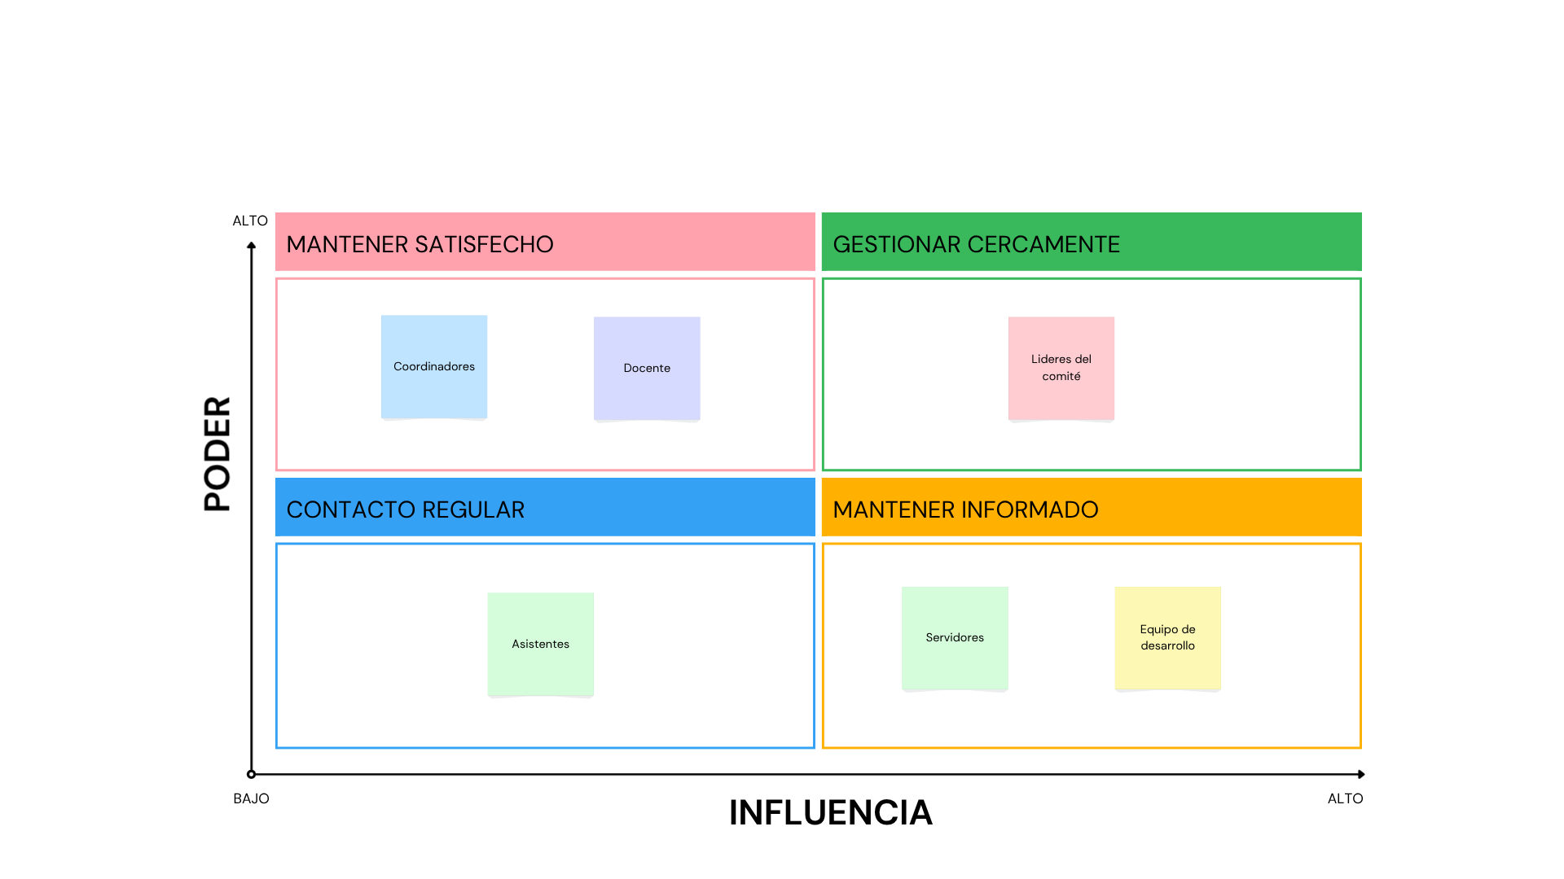Mis tareas:

* Hacer matriz de stakeholders
* Crear diagrama de prioridades